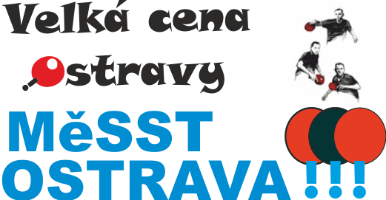

Městský svaz stolního tenisu Ostrava ve spolupráci s Magistrátem města Ostravy a pod patronací reprezentanta ČR PETRA KORBELA, pětinásobného účastníka OH, semifinalisty OH v roce 1996, mnohonásobného mistra České republiky, bronzového medailisty z Mistrovství světa a Mistrovství Evropy dospělých a juniorského mistra Evropy

zve všechny zájemce o hru stolního tenisu na veřejný turnaj „pro všechny“ s názvem

„VELKÁ CENA OSTRAVY“
ve stolním tenise

KDE: Sportovní areál TJ Ostrava, Varenská ul. 40, Ostrava
(vedle nákupního centra FUTURUM) http://www.mapy.cz/#!x=18.272031&y=49.835216&z=14&t=s&q=Varensk%25C3%25A1%25203098%252F40%2520a%252C%2520702%252000%2520Ostrava&qp=18.257230_49.830649_18.285399_49.839534_14&d=addr_8841042_1&l=15

KDY: v sobotu 28. září 2013………..prezentace účastníků do 8.30 hod. !!!

KDO: všichni zájemci o hru stolního tenisu – „ muži – ženy“, „chlapci – dívky“

KATEGORIE: a) neregistrovaní

b) registrovaní – jen závodníci hrající dlouhodobé soutěže řízené
Městským svazem stolního tenisu Ostrava
Sportovní areál je vybaven bezbariérovými přístupy a tudíž i účast
handicapovaných sportovců je vítána.

O CO?: o poháry pro vítěze a věcné ceny pro „nejlepší“ ve svých kategoriích

ZA CO? startovné pro všechny účastníky – „ZDARMA“!!!! :☺

A co dalšího?:

Součástí tohoto turnaje pro veřejnost bude premiérová doprovodná prodejní akce společnosti „Vše na stolní tenis “, která v měsíci září 2013 otevře v Ostravě již svoji šestou „kamennou“ bezbariérovou prodejnu v České republice.

